ILUSTRÍSSIMO SENHOR DELEGADO TITULAR DE POLÍCIA DA DELEGACIA DE PROTEÇÃO AO MEIO AMBIENTE DE CURITIBA – PARANÁ

VICENTINA, brasileira, solteira, estudante, residente e domiciliada na Praça Santos Andrade, Centro, Curitiba, Paraná, portadora do RG n° 7.777.777-7 SESP/PR, inscrita no CPF(MF) nº 555.555.555-55, nesta oportunidade intermediado por seu mandatário, que ao final subscreve, levo ao conhecimento de V. Sª o fato abaixo descrito e ensejador de responsabilização criminal do noticiado, requerendo-se tome V. Sª as providências pertinentes, lavrando-se termo circunstanciado, conforme previsão do art. 69 da Lei n° 9.099/95, pelas seguintes razões.

- DOS FATOS

Na data de 02 de março de 2019 a noticiante se hospedou no Hotel São Camilo, inscrito no CNPJ sob n° 00.000.000/0001-00, localizado no bairro Umbará, nesta Capital, na Rua Carmelino Camelo, n° 7.777, de propriedade do Sr. Manoel Silva e Souza, portador do RG n° 3333.333-11, inscrito no CPF/MF sob n° 444.444.444-44, no qual estão presentes diversos animais, dentre eles cachorros e cavalos, sendo que, quanto aos cavalos, depreende-se inequivocamente que estão subnutridos e portando doenças em estágios avançados, bem como se encontram machucados e privados de tratamento veterinário, uma vez que não há indícios da administração de medicamentos e curativos para os ferimentos encontrados nos animais.
Estão presentes cerca de quatro cavalos na propriedade, sendo que um deles apresenta subnutrição severa, não tendo condições de permanecer em pé em decorrência da fraqueza provocada pela falta de alimento, além de estar coberto de insetos e privado de água limpa e fresca para consumo. Outro cavalo presente no hotel porta grave ferimento em uma das patas dianteiras, a qual se encontra infeccionada e seriamente inchada, impedindo o animal de se locomover pela propriedade. Os demais equinos do local também apresentam sinais desubnutrição e desidratação, estando em situação de completo abandono e negligência. Veja- se:

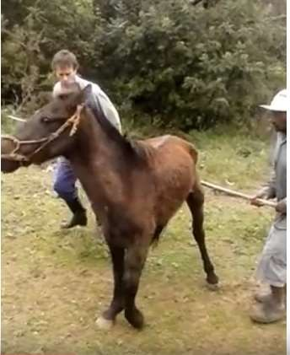
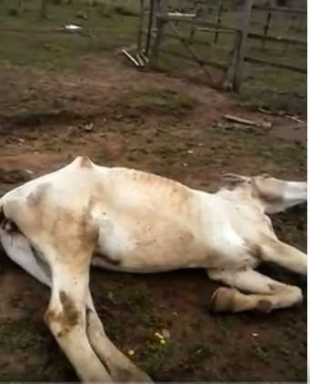

Urge ressaltar que o estabelecimento oferece abrigos precários para esses animais, sendo possível encontrar esgoto a céu aberto ao lado do local onde permanecem os cavalos, bem como recipientes inadequados para armazenar a água consumida pelos animais, a qual é oferecida em uma banheira inutilizada e de higiene precária, de forma que a água contém diversos resíduos impróprios para consumo. Veja-se:
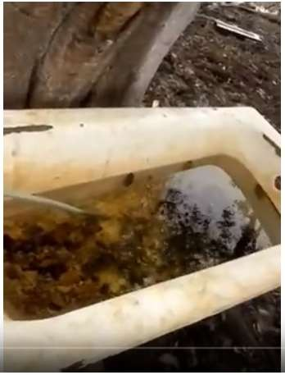

Posto isso, tendo em vista que a situação verificada no Hotel São Camilo quanto ao cuidado com os animais abrigados no local, especialmente os cavalos, evidenciam a ocorrência de maus-tratos, conduta tipificada perante o art. 32 da Lei 9.605/98 (Lei de Crimes Ambientais), oferece-se a presente notitia criminis à V. Sª a fim de serem adotadas as providências cabíveis.

- DOS DISPOSITIVOS LEGAIS

Depreende-se da leitura do art. 225, §1°, VII, da Constituição Federal que são vedadas práticas que submetam os animais a crueldade, tendo em vista que, dentre outras razões que influíram o Constituinte na redação do artigo ora em apreço, encontram-se dados científicos atestando a capacidade dos animais não-humanos de vivenciarem estados afetivos, possuindo consciência e aptidão para sentirem dor, sofrimento, prazer, satisfação, vez que dispõem de substratos neurológicos aptos a fornecer tais estados, conforme consignado na Declaração de Cambridge sobre a Consciência Animal, in verbis:
“A ausência de um neocórtex não parece impedir que um organismo experimente estados afetivos. Evidências convergentes indicam que animais não humanos têm os substratos neuroanatômicos, neuroquímicos e neurofisiológicos dos estados de consciência juntamente com a capacidade de exibir comportamentos intencionais. Consequentemente, o peso das evidências indica que os humanos não são os únicos a possuir os substratos neurológicos que geram a consciência. Animais não humanos, incluindo todos os mamíferos e aves, e muitas outras criaturas, incluindo os polvos, também possuem esses substratos neurológicos.”

Nada obstante, em decorrência da já descoberta consciência dos animais não-humanos no tocante à sua integridade física e psicológica, infere-se que os Estados de Santa Catarina e Paraíba dispõem de evoluídas e inovadoras legislações voltadas à proteção animal, as quais inequivocamente podem orientar e incentivar este Estado do Paraná e os demais a adotarem dispositivos legais semelhantes visando a efetivação da disposição constitucional supracitada quanto à vedação da crueldade em face dos animais. Veja-se que no Código Estadual de Proteção Animal de Santa Catarina os cavalos chegaram a ser reconhecidos como sujeitos de direito, os quais sentem dor e angústia:
“Art. 34-A. Para os fins desta Lei, cães, gatos e cavalos ficam reconhecidos como seres sencientes, sujeitos de direito, que sentem dor e angústia, o que constitui o reconhecimento da sua especificidade e das suas características face a outros seres vivos.” (NR) (Lei Estadual n° 12.854/2003 – SC)

E, no Estado da Paraíba (Código de Direito e Bem-estar Animal):

Art. 5º Todo animal tem o direito: I - de ter as suas existências física e psíquica respeitadas; II- de receber tratamento digno e essencial à sadia qualidade de vida; III- a um abrigo capaz de protegê-lo da chuva, do frio, do vento e do sol, com suficiente para se deitar e se virar; IV - de receber cuidados veterinários em caso de doença, ferimento ou danos psíquicos experimentados; V - a um limite razoável de tempo e intensidade de trabalho, a uma alimentação adequada e a um repouso reparador. Parágrafo único. Para a consecução dos direitos aqui estabelecidos, o Estado lançará mão, dentre outras medidas, daquelas determinações contidas no inciso V do §1º do art. 1º desta lei.

Ainda, o Supremo Tribunal Federal, perante julgamento da ADI 4983 (“ADI da Vaquejada”), posicionou-se contrariamente à regulamentação da vaquejada ao entender que a prática é inerentemente cruel aos animais, em consonância, portanto, com os dados científicos que atestam a consciência e consequente senciência dos animais não-humanos, os quais permitem identificar condutas potencialmente cruéis e abusivas em face dos animais, e visando, sobretudo, dar atendimento à disposição constitucional contida no art. 225, §1º, VII.
Tal precedente demonstra que a Suprema Corte tem se posicionado pela consideração dos animais em si mesmos, afastando a concepção antropocêntrica da função ecológica dos animais em prol do ser humano, uma vez que a redação do art. 225, §1º, VII da Constituição Federal prevê expressamente a proibição de condutas cruéis aos animais, independentemente do fato de serem integrantes da fauna.
Pois bem. Dos fatos narrados acima é possível inferir que os cavalos localizados no Hotel São Camilo demonstram dor e sofrimento, bem como sugerem carência de recebimento de tratamento digno e essencial para uma vida sadia, além da total ausência de cuidados veterinários e alimentação adequada, sendo prováveis vítimas de crueldade e maus-tratos por parte dos proprietários/funcionários do Hotel São Camilo.
Diante do exposto, denota-se que os cavalos, como animais não-humanos, são dotados de consciência e senciência, justificando-se a elaboração de legislações visando salvaguardar sua integridade física e psíquica, de forma que, em reconhecimento a tais circunstâncias, a proteção contra a crueldade contra animais se encontra no bojo da Constituição Federal vigente, estando os maus-tratos em face dos animais tipificado criminalmente perante o art. 32 da Lei n° 9.605/98, razões pelas quais se requer a lavratura de termo circunstanciado a fim de ser averiguado por V.Sª a ocorrência de maus-tratos em face dos cavalos abrigados no Hotel São Camilo.

- DOS REQUERIMENTOS
Ante o exposto, pugna-se:
  - Seja determinada por V. Sª a lavratura de Termo Circunstanciado a fim de se averiguar a existência do crime de maus-tratos, com fulcro no art. 32 da Lei n° 9.605/98, bem como a fim de investigar a eventual participação do noticiado na ocorrência do delito;
  - Seja o termo circunstanciado remetido ao Juizado Especial Criminal, promovendo- se a intimação do autor do fato e do representante do Ministério Público;
Outrossim, informa, desde já, o rol de testemunhas que poderão colaborar na elucidação do fato delituoso ora narrado:
a) Maria das Quantas, brasileira, casada, maior, comerciante, residente e domiciliada na Rua Xista, nº. 000 – Centro – Curitiba (PR), possuidora do CPF(MF) nº. 777.888.999- 00 e RG nº. 334455/89.

Termos em que pede deferimento.
Curitiba, ___de ______de 20__.
Advogado - OAB

